

**Нижнетагильский филиал ФБУЗ**

**«Центр гигиены и эпидемиологии в Свердловской области»**

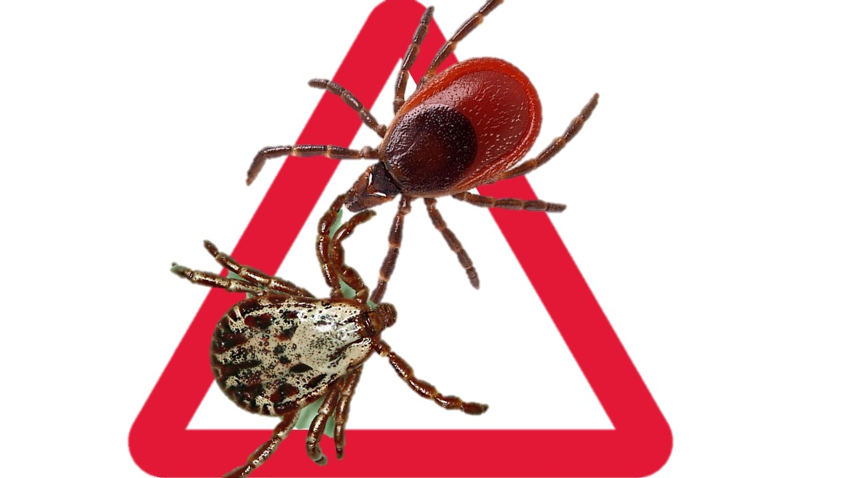

**Защити себя!**

**Организуй противоклещевую обработку садового участка!**

**Обращаем Ваше внимание**, что на территориях подведомственных Нижнетагильскому филиалу, в рамках зоолого – энтомологических исследований, помимо типичного для нашей местности таежного клеща (семейства Иксодовые клещи вид Ixodes persulcatus), регистрируется клещ из семейства Иксодовые клещи: род Dermacentor.

Согласно СанПиН 3.3686-21 "Санитарно-эпидемиологические требования по профилактике инфекционных болезней" пункт 1546:

Для обработок природных биотопов против клещей родов Hyalomma, **Dermacentor,** Eaemaphysalts, Rhipicephalus применяют инсектоакарицидные средства с увеличением их нормы расхода в 2-3 раза по сравнению с используемой для борьбы с клещами рода Ixodes при отсутствии в инструкции по применению средства специальных указаний.

**При заключении договоров с организациями дезинфекционного профиля** с целью оказания Вам качественной и эффективной услуги **Проверяйте** используемые Исполнителем препараты, а именно наличие инструкции по применению, свидетельство о госрегистрации и декларацию о соответствии (действующими в текущем периоде). **Утоняйте** концентрацию рабочего раствора инсектоакарицидного препарата и область его применения: активно в отношении клещей из семейства Иксодовые клещи, в том числе клещей рода Dermacentor.

Дополнительно сообщаем, что на основании ФЗ № 194- «О внесении изменений в Федеральный закон «О лицензировании отдельных видов деятельности» Исполнитель услуг по дератизации, дезинсекции и дезинфекции с **01 марта 2025 года** должен в обязательном порядке иметь Лицензию на данный вид деятельности.

**За подробной консультацией и организацией противоклещевых мероприятий Вы можете обратиться по адресу: г. Нижний Тагил, ул. К- Маркса,29**

**тел.: 8(3435) 41-93-56; 41-93-50; 41-93-57;25-14-55**